МОСКОВСКИЙ ФИЗИКО-ТЕХНИЧЕСКИЙ ИНСТИТУТ
(НАЦИОНАЛЬНЫЙ ИССЛЕДОВАТЕЛЬСКИЙ УНИВЕРСИТЕТ)
Физтех-школа аэрокосмических технологий

Отчёт о выполнении лабораторной работы 2.1.1
Измерение вязкости воздуха по течению в тонких трубках

Авторы:
Волков Илья Александрович
Королёв Дмитрий Алексеевич
Б03-503

Долгопрудный 2025
- Аннотация
В работе экспериментально определён коэффициент взаимной диффузии гелия и воздуха методом выравнивания концентраций в двух сосудах, соединённых капилляром. Разность концентраций регистрируется по напряжению мостовой схемы с датчиками теплопроводности, напряжение экспоненциально убывает с характерным временем τ = VL/(2SD). Коэффициент диффузии D найден из наклона зависимости ln U(t) для рабочих давлений 40–300 торр; подтверждена обратная пропорциональность D ∝ 1/P. Экстраполяцией к атмосферному давлению получено D₀ = (1,02 ± 0,02) см²/с, что согласуется с табличным значением. Погрешности обусловлены ошибками измерения давления (≈1%), температуры (≈0,5%). По D оценены длина свободного пробега λ ≈ 4,97 мкм и сечение столкновений σ ≈ 1.52·10⁻¹⁹ м².
- Теоретические сведения
Диффузия – самопроизвольное взаимное проникновение веществ друг в друга, происходящее вследствие хаотичного теплового движения молекул. При перемешивании молекул разного сорта говорят о взаимной (или концентрационной) диффузии. В системе, состоящей из двух компонентов, плотность потока вещества в результате взаимной диффузии описывается законом Фика:
$$j_{a}=−D_{ab}\frac{∂n_{a}}{∂x},j_{b}=−D_{ba}\frac{∂n_{b}}{∂x}$$
где $D_{a_{b}}=D_{b_{a}}=D$ – коэффициент взаимной диффузии компонентов, $j_{ab}$ равно плотности потока частиц соответствующего сорта (количество частиц, пересекающих единичную площадку в единицу времени).
В работе исследуется диффузия примеси лёгкого газа (гелия) на фоне воздуха, поэтому концентрация воздуха в опыте значительно больше концентрации гелия, и её относительное изменение незначительно. В процессе работы будет описываться только диффузия примеси гелия на стационарном фоне воздуха.
Проведём теоретическую оценку величины коэффициента взаимной диффузии. В работах мала концентрация гелия, более того, масса атомов гелия много меньше массы молекул, составляющих воздух. При таких условиях перемешивание газов в эксперименте можно рассматривать как диффузию гелия на стационарном фоне воздуха. Тогда коэффициент диффузии приблизительно равен
$$D=\frac{1}{3}λ\overline{v},$$
Где $λ$ – длина свободного пробега частиц гелия, $\overline{v}=\sqrt{\frac{8kT}{πm}}$ – их средняя тепловая скорость. В общем случае необходимо считать $λ=\frac{1}{n_{Σ}σ}$, где $n_{Σ}=n_{\text{He}}+n_{\text{B}}=\frac{P_{Σ}}{kT}$ – полная концентрация частиц, $σ$ – среднее сечение столкновения частиц гелия с воздухом. Также $\overline{v}=\sqrt{\frac{8kT}{πμ}}$ – средняя относительная скорость. Таким образом, теоретическая оценка предполагает, что коэффициент диффузии не зависит от пропорций компонентов, а обратно пропорционален давлению $D∝\frac{1}{P_{Σ}}$.

Рассмотрим процесс выравнивания концентрации в установке, она зависит от координат и времени во всей установке. Объём соединительной трубки мал по сравнению с объёмами сосудов. Поэтому концентрации газов можно считать постоянными по всему объёму сосудов; считаем, что процесс выравнивания происходит только за счёт диффузии в трубке и является стационарным (так как считаем стационарным поток частиц). Величина этого стационарного потока $J=−DS\frac{∂n}{∂x}$, и он одинаков во всём сечении трубки, тогда $n\left(x\right)$ – линейная функция координаты и $\frac{dn}{dx}=\frac{Δn}{l}$ (l – длина трубки), получаем:
$$J=−DS\frac{n_{1}−n_{2}}{l}.$$
Предположим, что установился линейный профиль концентрации и полученное соотношение справедливо в любой момент времени. Получаем квазистационарное приближение зависимости концентраций $n_{1}$ и $n_{2}$ от времени.

Через $Δn_{1}$ и $Δn_{2}$ обозначим изменения концентрации в объёмах $V_{1}$ и $V_{2}$
за время $Δt$. Тогда $V_{1}Δn_{1}$ – изменение количества компонента в объёме $V_{1}$, а $V_{2}Δn_{2}$ – изменение количества этого компонента в объёме $V_{2}$. По закону сохранения вещества следует, что $V_{1}Δn_{1}+V_{2}Δn_{2}=\text{const}$, поэтому $V_{1}Δn_{1}=−V_{2}Δn_{2}$. Эти изменения происходят вследствие диффузии, поэтому
$$V_{1}Δn_{1}=−V_{2}Δn_{2}=JΔt=−DS\frac{n_{1}−n_{2}}{l}Δt.$$
Делим равенство на $Δt$:
$$V_{1}\frac{dn_{1}}{dt}=−DS\frac{n_{1}−n_{2}}{l},V_{2}\frac{dn_{2}}{dt}=−DS\frac{n_{1}−n_{2}}{l}.$$
Делим первое уравнение на $V_{1}$, второе на $V_{2}$, вычтем равенства друг из друга:
$$\frac{dn_{1}}{dt}−\frac{dn_{2}}{dt}=\frac{−n_{1}−n_{2}}{l}DS\left(\frac{1}{V_{1}}+\frac{1}{V_{2}}\right).$$
Введём новую переменную $Δn=n_{1}−n_{2}$, проинтегрируем уравнение, получим
$$Δn=Δn_{0}e^{−t\text{/}τ},$$

Где $Δn_{0}$ – разность концентраций примеси в начальный момент времени, а
$$τ=\frac{V_{1}V_{2}}{V_{1}+V_{2}}\frac{l}{SD}.$$
Видим, что разность концентраций убывает по экспоненциальному закону и тем быстрее, чем меньше $τ$ – величина, определяющаяся геометрическими параметрами установки и величиной коэффициента диффузии.
Для проверки применимости квазистационарного течения убедимся, что время $τ$ много больше характерного времени диффузии одной частицы вдоль трубки длиной l:$t_{\text{diff}}∼\frac{l^{2}}{D}≪τ$.
Для измерения концентраций применяются датчики теплопроводности $D_{1}$ и $D_{2}$ (см. рис.~1) и используется зависимость теплопроводности газовой смеси от её состава. Тонкая проволока радиуса r, протянутая вдоль оси цилиндра радиуса R, нагревается током. Тепло от проволоки к стенке цилиндра передаётся главным образом вследствие теплопроводности газа, находящегося внутри цилиндра. Количество тепла, переданного стенке цилиндра в единицу времени, определяется по формуле
$$Q=κ\frac{2πL}{ln\left(R\text{/}r\right)}\left(T_{1}−T_{2}\right),$$
где $κ$ – теплопроводность, $L$ – длина нити, $T_{1},T_{2}$ – температуры проволочки и стенки. При $Q=\text{const}$ температура проволоки и её сопротивление определяются теплопроводностью газа и, следовательно, его составом. Для измерения разности концентраций газов используется мостовая схема, представленная на рис.~2 (см. пункт~4).
В процессе диффузии разность концентраций убывает по экспоненциальному закону. По тому же закону изменяются во времени показания гальванометра:
$$U=U_{0}e^{−t\text{/}τ}.$$
Измеряя экспериментально зависимость $U\left(t\right)$, можно получить характерное время процесса $τ$, откуда определить коэффициент диффузии D.
- Экспериментальная установка
Общий вид конструкции установки приведён на рис. 1. Установка состоит из двух сосудов $V_{1}$ и $V_{2}$, соединённых краном $K_{3}$, форвакуумного насоса Ф.Н. с выключателем Т, манометра М и системы напуска гелия, состоящей из кранов $K_{6},K_{6}^{'},K_{7}$. Кран $K_{5}$ позволяет соединять форвакуумный насос либо с установкой, либо с атмосферой. Сосуды $V_{1}$ и $V_{2}$ соединены трубкой длины l и сечения S. Сосуды заполнены смесью двух газов при одинаковом давлении, но с различной концентрацией компонентов. Вследствие взаимной диффузии концентрации каждого из компонентов с течением времени выравниваются. Между форвакуумным насосом и краном $K_{5}$ вставлен предохранительный баллон, защищающий кран и установку при неправильной её эксплуатации от попадания форвакуумного масла из насоса. Сосуды $V_{1}$ и $V_{2}$ можно соединять как с системой напуска гелия, так и с форвакуумным насосом. Для этого служат краны $K_{1},K_{2},K_{4},K_{5}$. Манометр М регистрирует давление газа, до которого заполняют тот или иной сосуды. Кран $K_{4}$ изолирует форвакуумный насос от установки. Для подачи воздуха в установку служит кран $K_{5}$. Дополнительный кран $K_{6}^{'}$ служит для вакуумной изоляции установки от системы подачи гелия. Краны $K_{4},K_{5},K_{6}^{'}$ обладают повышенной вакуумплотностью и хорошо изолируют установку от протечек.
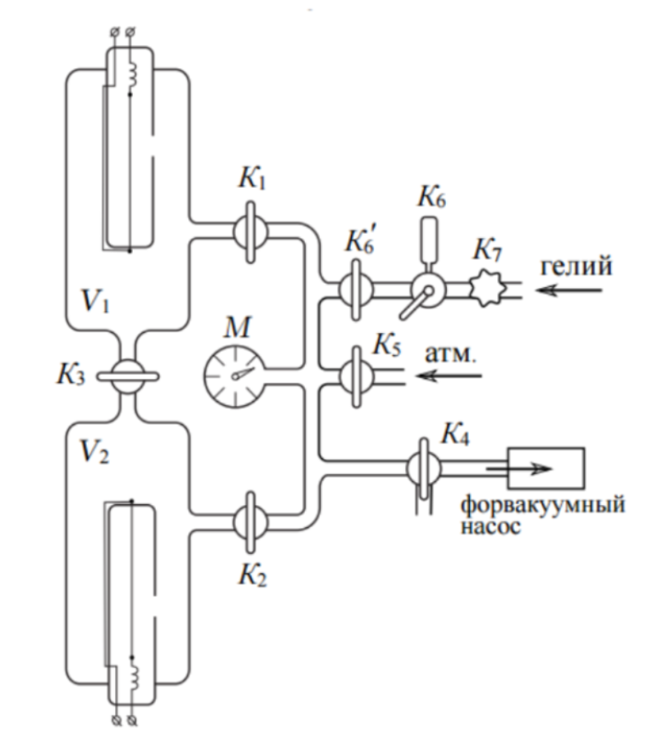
Рисунок 1: схема экспериментальной установки
Для измерения разности концентраций газов используется мостовая схема, представленная на рисунке 2. Здесь $D_{1},D_{2}$ – датчики теплопроводности, расположенные в сосудах $V_{1}$ и $V_{2}$. Сопротивления $R_{1},R_{2},R$ служат для установки прибора на нуль (балансировка моста). В одну из диагоналей моста включен гальванометр, к другой подключается небольшое постоянное напряжение. Сопротивления $R_{1}$ и $R_{2}$ спарены (их подвижные контакты находятся на общей оси) и изменяются одновременно при повороте ручки грубой регулировки. Точная балансировка выполняется потенциометром R. Балансировку необходимо проводить перед каждым экспериментом заново: при этом установка заполняется чистым газом (воздухом без гелия) при давлении, близком к «рабочему» (при котором затем будут проводиться измерения).
Мост балансируется при заполнении сосудов (и датчиков) одной и той же смесью. При заполнении сосудов смесями различного состава возникает «разбаланс» моста. При незначительном различии в составах смесей показания гальванометра, подсоединённого к диагонали моста, будут пропорциональны разности концентраций примеси: $U∝Δκ∝Δn$.
Гелий содержится в баллоне (не изображен на рис. 1) под давлением, превышающим атмосферное. Для предотвращения избыточного расхода гелия и его неконтролируемого проникания в установку предусмотрен металлический кран (K7), отделяющий её от баллона с гелием. Его открывают только на время непосредственного заполнения установки гелием, остальное время он должен быть закрыт. Для подачи малых порций гелия предусмотрен двухходовый кран с дозатором (рис. 4). При повороте рычажка Р в положение I гелий в небольшом количестве поступает в дозатор (если открыт К7), а при повороте Р в положение II порция из дозатора поступает в установку.
- Обработка данных
1) Для подтверждения закона диффузии: $Δn=Δn_{0}e^{{−t}/τ}$, где t — это время, а $τ$ - характерное время выравнивания, мы построим полученные графики в логарифмических осях. Получатся прямые. Их коэффициенты наклона следующие.

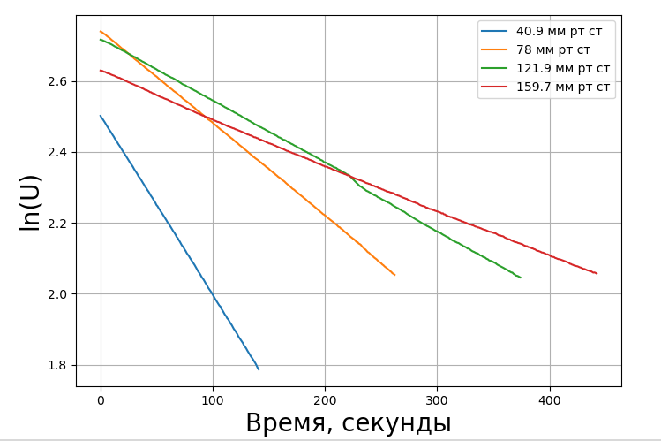

Рабочее Давление | Угловой коэффициент наклона
40.9 | -0.00506
78 | -0.0026
121.9 | -0.0018
159.7 | -0.0013

При логарифмировании мы получаем график зависимости $ln\left(U\right)=ln\left(U_{0}\right)−\frac{t}{τ}$
Поэтому угловой коэффициент численно равен $1/τ$
При этом по формуле для величины $τ$: $τ=\frac{1}{D}\frac{VL}{2S}\text{=>}D=\frac{VL}{2Sτ}$
$$σD=\sqrt{\left({\frac{σL/S}{L/S}}^{2}+\frac{{σV}^{2}}{V}+\frac{{σk}^{2}}{k}\right)}$$

P, торр | D, см^2/c | Погрешность, %
40.9 | 20.8 | 2.3
78 | 10.7 | 2.3
121.9 | 7.5 | 2.3
159.7 | 5.3 | 2.3

В нашей установке $V=\left(1550±20\right){см}^{3},\frac{L}{S}=\left(5.3±0.1\right){см}^{−1}$
2) Также по полученным коэффициентам диффузии построим зависимость D(1/P)
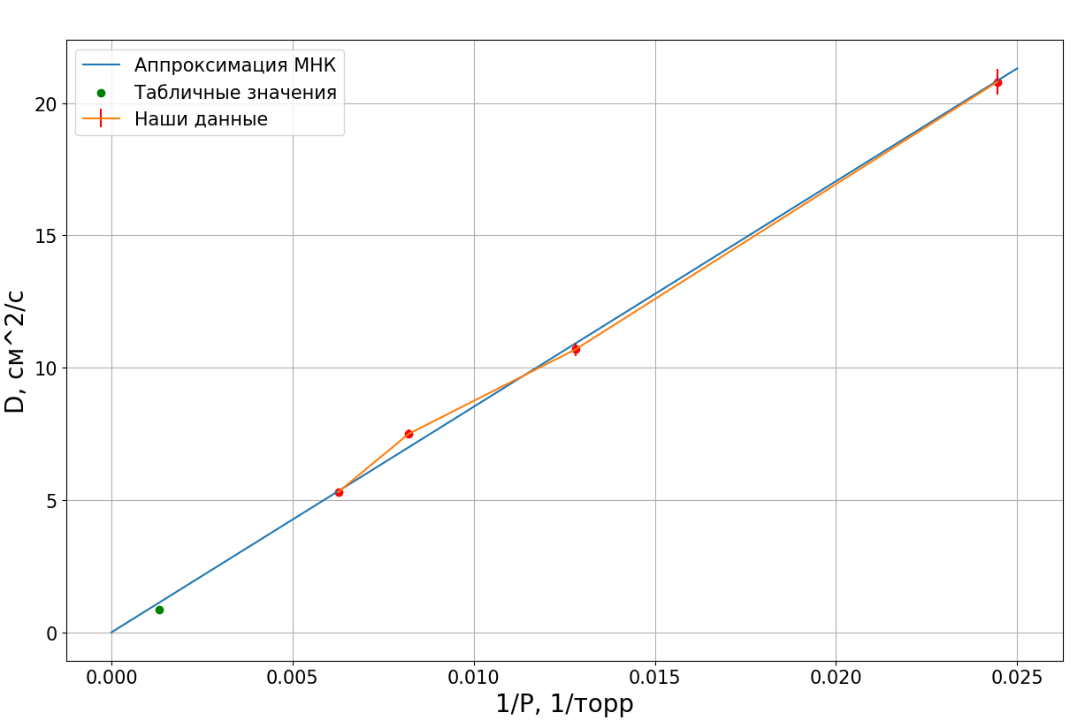 Методом Хи квадрат($χ=\sqrt{\sum{\frac{{\left(a_{i}−e_{i}\right)}^{2}}{σ_{i}^{2}}}}$) обнаружим, что Хи на этом графике равен 2.93, тогда как количество точек 4. Значит, что точки довольно точно ложатся на предложенную прямую.
Табличные данные почти сошлись на аппроксимированной прямой. Табличные данные при атмосферном давлении — 0.85 ${{см}^{2}}/c$ при давлении 760 Торр
По нашему графику при таком же давлении коэффициент диффузии будет равен примерно 1.022 ${{см}^{2}}/c$.

3) Теперь можно рассчитать, исходя из известных параметров, концентрацию молекул воздуха $n_{0}^{1}=\frac{P_{1}}{{kT}_{0}}=\frac{40.9⋅133.332}{1.38⋅{10}^{−23}⋅298}=1.32⋅{10}^{24}м^{−3}$.
$$σn_{0}^{1}=\frac{n_{0}^{1}⋅σP_{1}}{P_{1}}=\frac{1.32⋅{10}^{24}⋅3}{40.9}=9.73⋅{10}^{22}м^{−3}$$
Средняя скорость молекулы гелия:

$$\bar{v}=\sqrt{\frac{8RT}{πμ}}=\sqrt{\frac{8⋅8.31⋅298}{3.1415⋅4⋅{10}^{−3}}}=1255.6\frac{м}{c}$$

Тогда длина свободного пробега гелия в воздухе вычисляется:
$$λ_{1}=\frac{3D}{\bar{v}}=\frac{3⋅20.8⋅{10}^{−4}}{1255.6}=4.97⋅{10}^{−6}м$$
$σλ_{1}=λ_{1}⋅ϵ_{D_{1}}=1.14⋅{10}^{−7}$м
Эффективное сечение (сечение столкновения частиц гелия с воздухом)
$$σ_{He}^{1}=\frac{1}{n_{0}^{1}λ_{1}}=\frac{1}{1.32⋅{10}^{24}⋅4.97⋅{10}^{−6}}=1.52⋅{10}^{−19}м^{2}$$
$$σ_{σ_{He}^{1}}=\sqrt{{\left(\frac{σ_{n_{0}^{1}}}{n_{0}^{1}}\right)}^{2}+{\left(\frac{σ_{λ_{1}}}{λ_{1}}\right)}^{2}}=0.077$$
Сравниваем с табличными данными:
$$λ_{таб}=4.6⋅{10}^{−6}м$$
4) Если говорить про дополнительный пункт, где менялся порядок диффузии — т. е. наблюдалась диффузия воздуха в гелий, то получается следующий график:
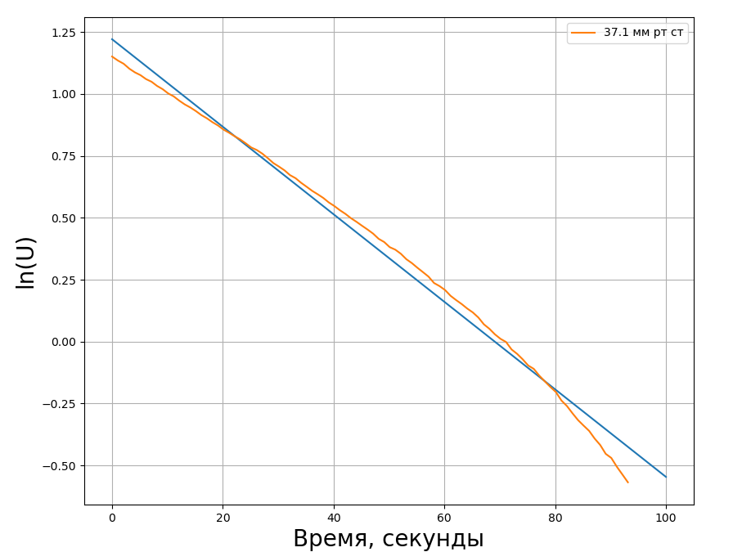
Совсем не похоже на прямую, да и $χ=459,$ тогда как количество точек — 90. Получается, что в проведении эксперименте что-то пошло не так, предположительно что-то произошло с вольтметром, т. к. не получалось сбалансировать мост.
5. Вывод
В работе экспериментально определён коэффициент взаимной диффузии гелия и воздуха при одинаковых температурах и давлении. Разность концентраций регистрируется по напряжению мостовой схемы с датчиками теплопроводности, напряжение экспоненциально убывает с характерным временем $τ=\frac{VL}{2SD}$. Коэффициент диффузии D найден из наклона зависимости ln U(t) для рабочих давлений; при помощи метода хи-квадрат показано, что D ∝ 1/P. Экстраполяцией к атмосферному давлению получено D₀ = (1,02 ± 0,02) см²/с, однако это не согласуется с табличным значением. Предположительно из-за малого количества точек возможна искомая неточность. Главные ошибки были получены при измерении давления (≈1%), температуры (≈0,5%) и геометрических параметров. По D оценены длина свободного пробега λ ≈ 0,2 мкм и сечение столкновений σ ≈ 3·10⁻¹⁹ м², что в общем совпадает с табличными значениями.

